**Національний технічний університет України**

**«Київський політехнічний інститут імені Ігоря Сікорського»**

**Факультет електроніки**

**КОМП’ЮТЕРНИЙ ПРАКТИКУМ №4**

**По курсу:** “ Системи автоматичного керування ”

**Тема:** “ Визначення стійкості дискретних систем автоматичного керування ”

**Варіант 6**

Роботу виконав студенти 1 курсу

Групи ДС-31мп

Рєзнік Олександр Сергійович

**Київ 2023 р.**

Мета роботи – дослідити стійкість замкненої дискретної системи за допомогою аналогу критерію стійкості Михайлова або аналогу критерію стійкості Найквіста.

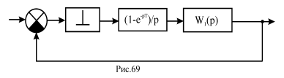



Хід виконання

clear;

clc;

% Передавальна функція розімкненої системи

W=tf([0 0 30],[1 18.6 54])

% Передавальна функція розімкненої системи

Wclose=feedback(W,1)

figure(1);

step(Wclose);

hold on;

% Перетворення безперервної функції у дискретну

WDclose=c2d(Wclose,0.1)

step(WDclose);

hold off;

grid;

figure(2);

hold on;

% Побудова годографа Михайлова

for w=0:0.01:10*pi

A = 99850*exp(0.2*j*w)-83410*exp(0.1*j*w)+20110;

P=real(A);

Q=imag(A);

plot(P,Q,'k.');

end

hold off;

grid;

title('Годограф Михайлова для дискретної системи');

WDopen=c2d(W,0.1);

figure(3);

% Побудова годографа Найквиста

nyquist(WDopen);

grid;

W =

30

-----------------

s^2 + 18.6 s + 54

Continuous-time transfer function.

Wclose =

30

-----------------

s^2 + 18.6 s + 84

Continuous-time transfer function.WDclose =

0.08288 z + 0.04452

----------------------

z^2 - 0.799 z + 0.1557

Sample time: 0.1 seconds

Discrete-time transfer function.

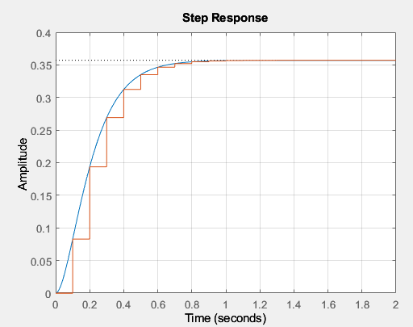

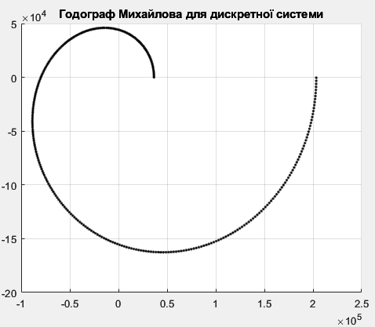

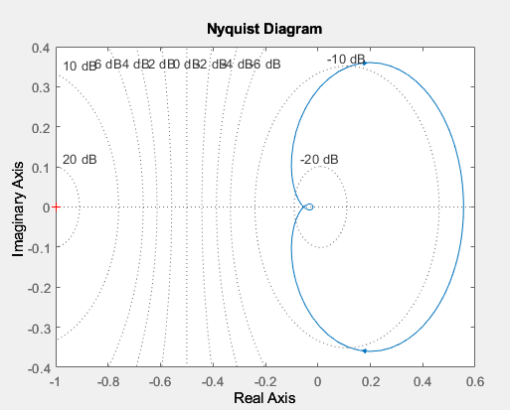

Степінь характеристичного багаточлена дорівнює 2, при зміні частоти ω від 0 до 10·π, вектор кривої A*(jω) проходить проти годинникової стрілки 4 квадранти, то *імпульсна система є стійкою.*